书名：为教育服务的心理学探微（探微集）
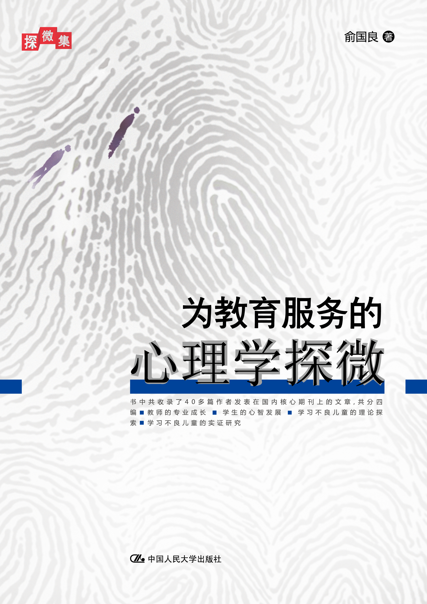

书号：ISBN：978-7-300-15649-1
著者：俞国良
责任编辑：骆骁
成品：170mm*240mm 页数：320
纸张：___________
装祯：平装
出版时间：2012.6
定价：58.00
出版社：中国人民大学出版社

- 本书卖点
-国内知名心理学家俞国良的作品集
-国内教育学、心理学领域研究者、教师、学生和中小学
教师的案头读物。

◆ 读者定位
1、___________________________--
２、___________________________
3、___________________________
- 作者简介

俞国良，现任中国人民大学教授、博士生导师，中国心理学会理事暨社会心理学专业委员会副主任，国家自然科学基金委员会心理学与神经科学学科评审组成员，全国教育科学规划心理学学科评审组成员，中国科学院和北京师范大学兼职教授等。承担了国家自然科学基金项目、教育部人文社会科学重点研究基地重大项目等。在《心理学报》、《教育研究》等杂志上发表学术论文近百篇，其中多篇被SCI、SSCI收录和《新华文摘》转载。出版《社会心理学》、《环境心理学》、《创造力心理学》和《社会性发展心理学》等专著十多部。曾获国家图书奖等奖项，入选教育部“跨世纪优秀人才”。
- 内容简介

本书的上一版在安徽教育出版社出版，书中共收录了40多篇作者发表在国内核心期刊上的文章。共分四篇：1. 教师的专业成长；2. 学生的心智发展；3. 学习不良儿童的理论探索；4. 学习不良儿童的实证研究。
本书可供师范类学校的本科、专科学生参考，也可作为中小学教师的参考用书。

◆ 简要目录
目录
第一编教师的专业成长
教师教学效能感：结构与影响因素的研究
教师教学监控能力：发展特点与相关因素
论心理学视野中的教师培养与发展
反思训练是提高教师素质的有效途径
专家—新手型教师教学效能感和教学行为的研究
教师教学效能感及其相关因素研究
教师信念及其对教师培养的意义
论教师心理健康及其促进
第二编学生的心智发展
论个性与创造力
社会认知视野中的亲社会行为
学生心理健康量表的编制研究
离异家庭子女的心理发展与教育
小学生生活压力、学业成就与其适应行为的关系
直面基础教育的创新教育研究
高年级小学生社会信息加工特点研究
中小学心理健康教育发展趋势
中小学心理健康教育：现状、问题与发展趋势
青春期亲子冲突及其相关因素
未成年人心理健康教育的探索
学业情绪研究及其对学生发展的意义
离异家庭子女心理适应问题研究
第三编学习不良儿童的理论探索
学习不良儿童的评价
学习不良儿童的社会交往、自我概念和社会行为
学校心理学与学习不良儿童
学习不良儿童社会性发展的研究
学习不良儿童信息加工特点和影响因素研究
元认知理论与学习不良儿童研究
学习不良：一个有待拓展和深化的研究领域
学习不良儿童言语交际策略的理解与运用
第四编学习不良儿童的实证研究
学习不良儿童社会性发展特点的研究
学习不良儿童的家庭资源对其认知发展、学习动机的影响
学习不良儿童社会性发展与家庭资源因果关系的研究
学习不良儿童的家庭心理环境、父母教养方式及其与
社会性发展的关系
英语学习不良儿童语音意识假词拼读与单词认知能力的
关系研究
学习不良儿童社会信息加工的特点
数学学习不良儿童视觉—空间表征与数学问题解决
学习不良儿童归因特点的研究
学习不良儿童孤独感、同伴接受性的特点及其与家庭
功能的关系
学习不良儿童对情绪表达规则的认知特点
学习不良青少年与一般青少年学业情绪特点的比较研究
情绪对学习不良青少年
◆ 上架建议
______________________________

书摘
我们的研究业已表明，教师的教学监控能力与教学效能感和教学策略之间 存在非常显著的正相关。教师的教学效能感是教师对自己影响学生学习行为和 学习成绩的能力的主观判断（Gibson & Dambor，1984）。教学策略指教学活 动中所运用的方法。教师教学效能感是教育观念的核心成分，教育观念是教师 教育教学的心理背景;教学策略是衡量教师教学行为水平的指标，教学行为是 教师素质的外化形式;而教学监控能力是教师素质的核心要素，三者同为教师 素质的主要成分，因此，教学监控能力与教学效能感和教学策略之间必然存在 显著的正相关。这一结论与已有的研究结果（辛涛等，1997）基本一致。

